MODUL PRAKTIKUM PEMBUATAN WEBSITE

Dengan AI Coding: Antigravity, 9Router & OpenCode
Kelompok 8: Alfian, Adrian, Fino, Irsyad
SMK Negeri 2 Surakarta | Tahun 2026

BAB 1: MASALAH - TOKEN ANTIGRAVITY SERING LIMIT

Apa itu Token Limit?
- Token adalah satuan unit teks (kata/karakter) yang diproses AI
- Setiap kali kamu menulis Prompt ke Antigravity, AI mengonsumsi token
- Layanan AI gratis memiliki batasan token per hari/jam (Rate Limit)

Masalah yang Terjadi:
Saat kamu sedang membuat website portfolio, tiba-tiba muncul error:
❌ "Rate Limit Exceeded" atau "Quota Reached"
- Antigravity berhenti merespon permintaan AI
- Pekerjaan terhenti di tengah jalan
- Harus menunggu atau ganti akun

Contoh Skenario:
Kamu sedang membuat Navbar website → Token habis → Antigravity error → Pekerjaan terhenti ❌

BAB 2: SOLUSI - APA ITU 9ROUTER DAN OPENCODE?

Konsep Solusi:
Gunakan sistem perantara yang dapat mengalihkan request ke provider AI cadangan

2.1 Apa itu 9Router?
Aplikasi LOKAL yang berjalan di komputer kamu
- Port default: 20128 (http://localhost:20128)
- Harus INSTALL & JALANKAN di CMD
- Berfungsi sebagai "polisi lalu lintas" yang mengarahkan permintaan AI
- Jika satu provider limit → otomatis alihkan ke provider lain
- Menyimpan log semua request yang masuk

2.2 Apa itu OpenCode?
Platform ONLINE (berbasis website) penyedia token API untuk mengakses model AI
- TIDAK perlu install, TIDAK perlu jalankan di CMD
- Hanya perlu: Buka browser → login ke https://opencode.ai
- Buat API Key & copy token
- Token tersebut di-paste ke dashboard 9Router
- Lebih stabil dibanding Antigravity gratis biasa

2.3 Alur Kerja:
ANTIGRAVITY
↓ (Kirim Prompt)
9ROUTER (Lokal Gateway)
↓ (Routing cerdas)
OPENCODE (Provider AI)
↓ (Balik kode)
ANTIGRAVITY (Editor)

BAB 3: INSTALASI & SETUP 9ROUTER + OPENCODE

LANGKAH 0: INSTALL NODE.JS (Langkah Pertama Paling Penting!)

Apa itu Node.js?
Node.js adalah runtime environment yang membuat laptop kamu bisa menjalankan aplikasi JavaScript
- 9Router dibangun dengan Node.js, jadi WAJIB install terlebih dahulu
- Jika belum ada Node.js → tidak bisa jalankan 9Router

Langkah Instalasi Node.js:
1. Buka website: https://nodejs.org
→ Pilih versi LTS (Long Term Support)

2. Download installer untuk Windows
→ File akan bernama: node-v18.xxx.msi atau node-v20.xxx.msi

3. Klik installer & ikuti langkah instalasi:
- Klik "Next" beberapa kali
- Pilih "I Accept" untuk terms & conditions
- ⚠️ PENTING: Centang "Add to PATH" agar bisa diakses dari CMD
- Klik "Install"
- Tunggu hingga selesai (5-10 menit)

4. Restart laptop (PENTING untuk mengaktifkan PATH)

5. Verifikasi instalasi berhasil:
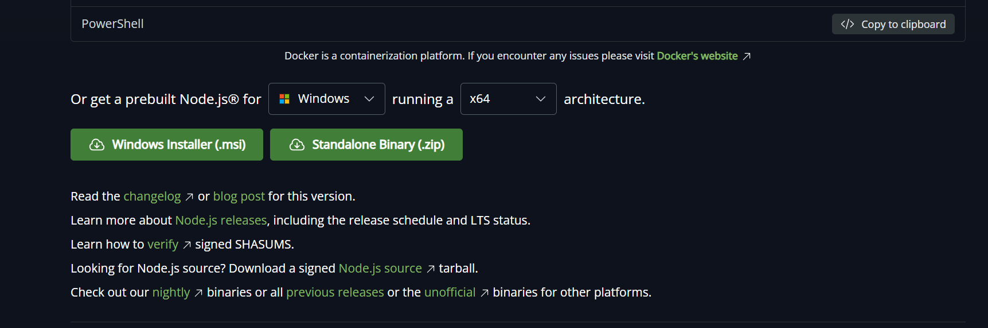
Gambar 1 - Verifikasi instalasi Node.js (node -v dan npm -v)
Buka Command Prompt (CMD) baru dan ketik:
node -v
npm -v

✅ Jika keluar versi (misal: v18.17.0 dan npm 9.6.4) → Node.js berhasil diinstall!

LANGKAH 1: INSTALL 9ROUTER GLOBALLY (di CMD)
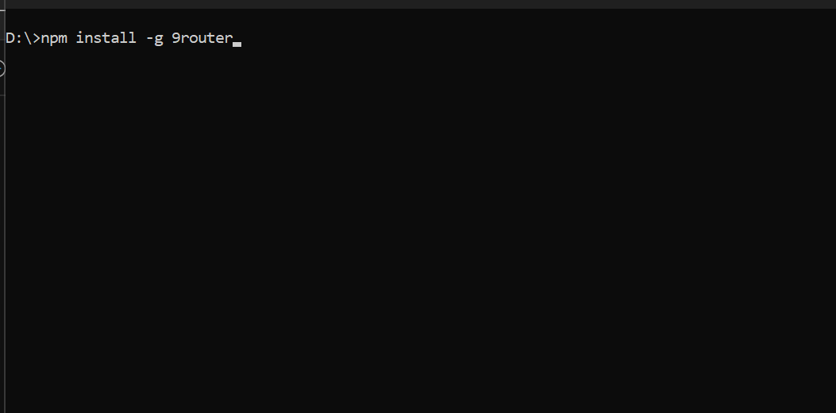
Gambar 2 - Instalasi 9Router secara global via CMD (npm install -g 9router)
Pastikan Node.js sudah terinstall terlebih dahulu!

Di Command Prompt, ketik:
npm install -g 9router

Tunggu hingga selesai (ditandai "added packages")

LANGKAH 2: JALANKAN 9ROUTER & BUKA WEB UI
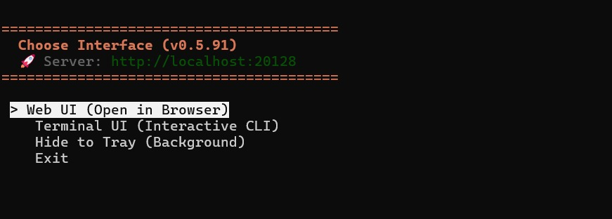
Gambar 3 - Menjalankan 9Router dan membuka Web UI (port 20128)
Ketik di Command Prompt:
9router

Akan muncul menu pilihan:
> Web UI (Open in Browser)
Terminal UI (Interactive CLI)
Hide to Tray (Background)
Exit

Pilih opsi pertama: "Web UI (Open in Browser)"

✅ Browser akan terbuka otomatis ke dashboard 9Router

LANGKAH 3: LOGIN KE DASHBOARD 9ROUTER
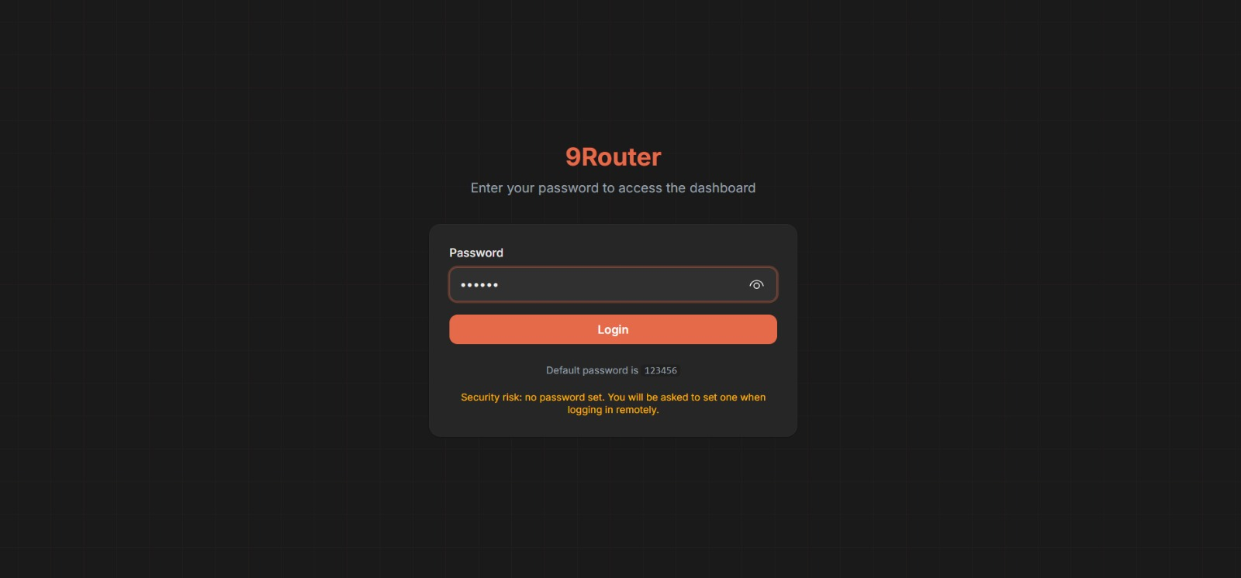
Gambar 4 - Login dashboard 9Router dengan password default 123456
Dashboard 9Router akan meminta password:

Masukkan password default:
123456

✅ Jika berhasil → Akan masuk ke halaman utama 9Router

LANGKAH 3B: AMBIL API KEY OPENCODE (Langkah Penting!)
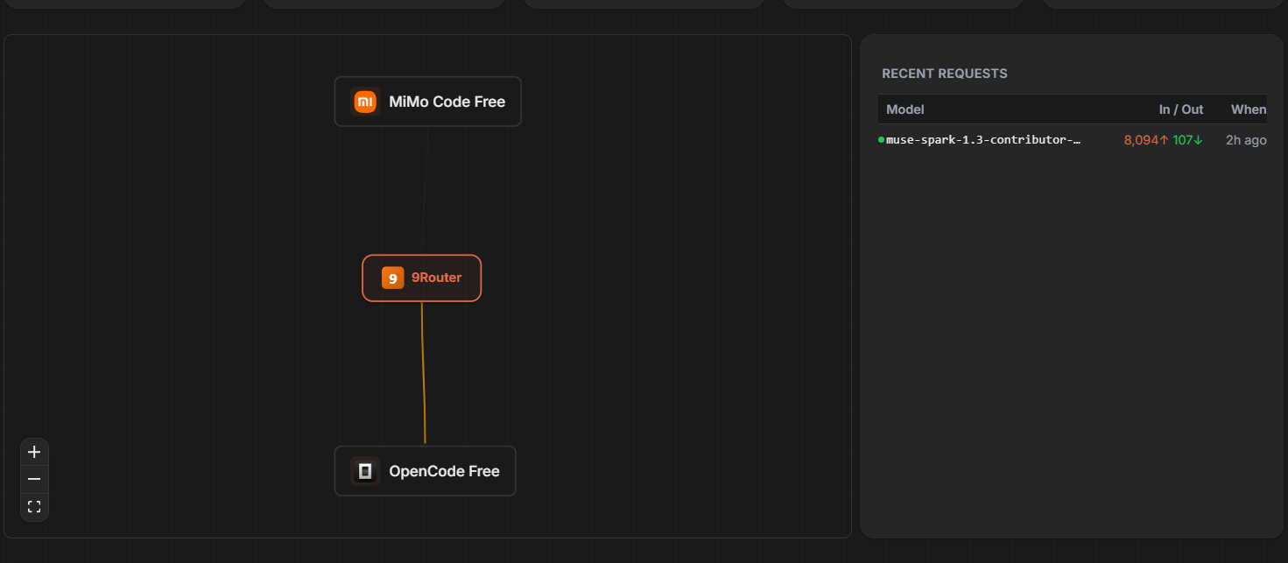
Gambar 5 - Pendaftaran / login dan penyambungan akun OpenCode
Sebelum connect OpenCode ke 9Router, kita harus membuat & mengambil API Key dari OpenCode terlebih dahulu.
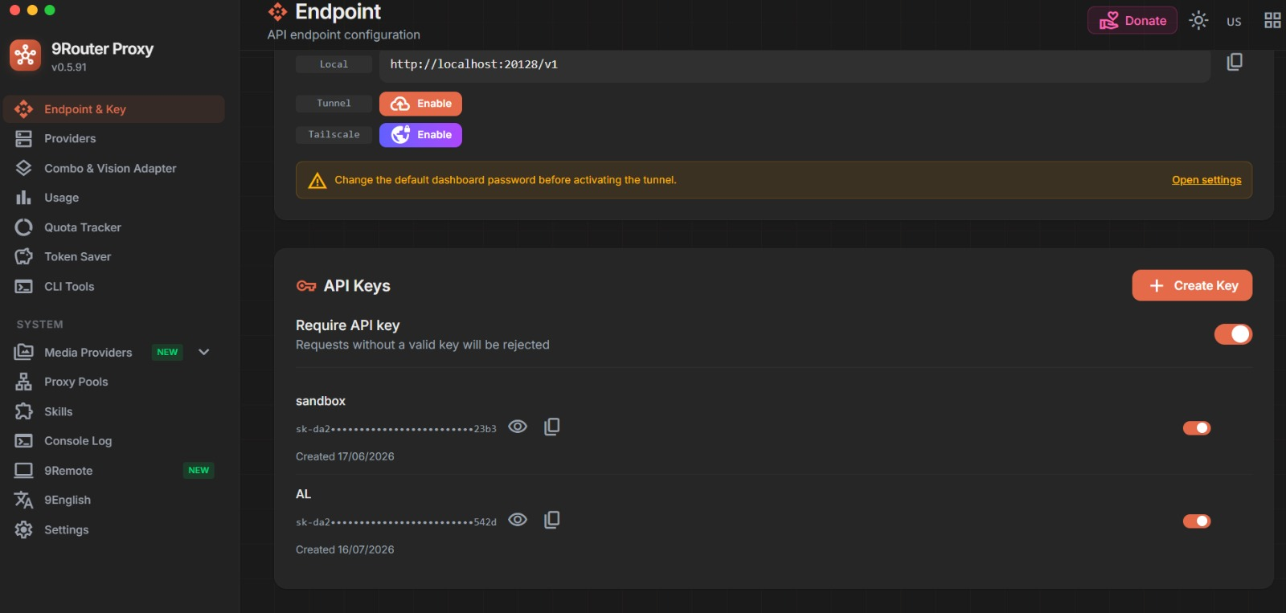
Gambar 7 - Konfigurasi API / Connect provider OpenCode di menu Providers 9Router

Step-by-Step Ambil API Key OpenCode:
1. Buka browser dan masuk ke: https://opencode.ai

2. Klik "Sign Up" atau "Register" (jika belum punya akun)
• Isi email
• Isi password
• Isi nama (optional)
• Klik "Create Account" atau "Sign Up"

3. Verifikasi email
• OpenCode akan mengirim email verifikasi
• Buka email → Klik link verifikasi

4. Login ke OpenCode
• Buka https://opencode.ai lagi
• Klik "Sign In" atau "Login"
• Masukkan email & password → Klik "Login"

✅ Sudah masuk dashboard OpenCode!

5. Cari menu "API Keys" atau "Settings"
• Di dashboard OpenCode, cari tombol/menu di:
- Bagian sidebar kiri (Settings, API Keys, Integrations)
- Atau di ikon profile/user (top-right)
• Klik menu yang bertuliskan "API Keys" atau "API"

6. Buat API Key baru
• Klik tombol "+ Create API Key" atau "+ New" atau "+ Generate"
• Akan ada form, isi:
- API Key Name: "Antigravity" atau "9Router"
- (Field lain bisa dikosongkan atau default)
• Klik "Create", "Generate", atau "Save"

✅ API Key baru sudah dibuat!

7. Copy API Key
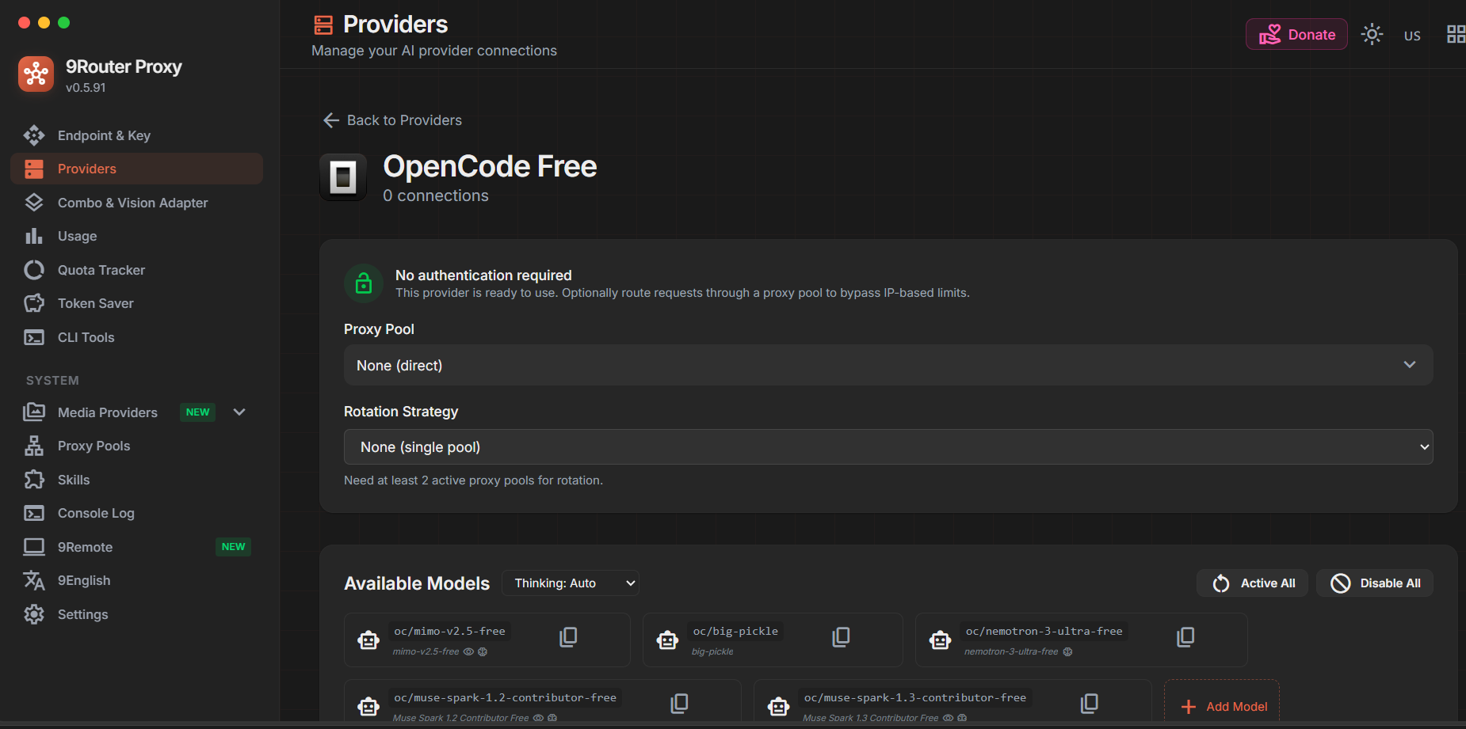
Gambar 6 - Tampilan API Key OpenCode yang berhasil dibuat
• API Key akan ditampilkan di layar (panjang string random)
• Contoh format: sk-xxx-yyy-zzz-...
• SEGERA copy dengan klik tombol "Copy" atau Ctrl+C

⚠️ PENTING: API Key hanya ditampilkan SEKALI!
Jika tidak dicopy sekarang, tidak bisa dilihat lagi.
Harus buat API Key baru jika hilang.

8. Simpan API Key
• Buka Notepad atau text editor
• Paste API Key: Ctrl+V
• Simpan file dengan nama: "opencode-api-key.txt"
• Jangan bagikan ke siapa pun!

✅ API Key OpenCode sudah siap! Sekarang lanjut ke Langkah 4.

LANGKAH 4: CONNECT OPENCODE KE 9ROUTER
Di dashboard 9Router, cari menu "Providers" atau "Endpoint & Key":

1. Pilih menu "Providers"
2. Cari atau tambah provider "OpenCode"
3. Masukkan API Key dari OpenCode (yang sudah dibuat sebelumnya)
4. Klik "Connect" atau "Save"

✅ Jika berhasil → Status OpenCode akan berubah menjadi "Connected" (hijau)

LANGKAH 5: BUAT COMBO DI 9ROUTER
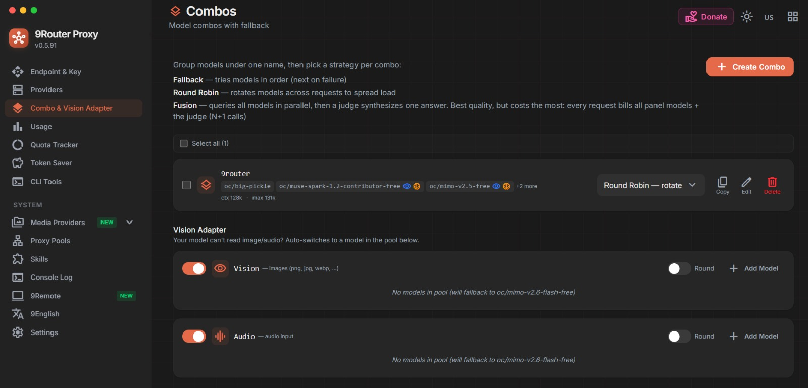
Gambar 8 - Pembuatan Combo OpenCode-AI di menu Combo & Vision Adapter
Combo adalah konfigurasi AI yang menggabungkan Provider + Model

Langkah Membuat Combo:
1. Buka menu "Combo & Vision Adapter" di dashboard 9Router

2. Klik tombol "+ Create Combo" (warna orange/merah)

3. Isi konfigurasi Combo:
- Combo Name: OpenCode-AI
- Select Provider: OpenCode
- Select Model: Pilih salah satu model (contoh: Claude Sonnet, Claude Opus, dll)

4. Klik "Create" atau "Save Combo"

✅ Combo "OpenCode-AI" berhasil dibuat!
Combo ini nanti akan di-pilih di Antigravity

LANGKAH 6: BUAT API KEY DI 9ROUTER (untuk Antigravity)
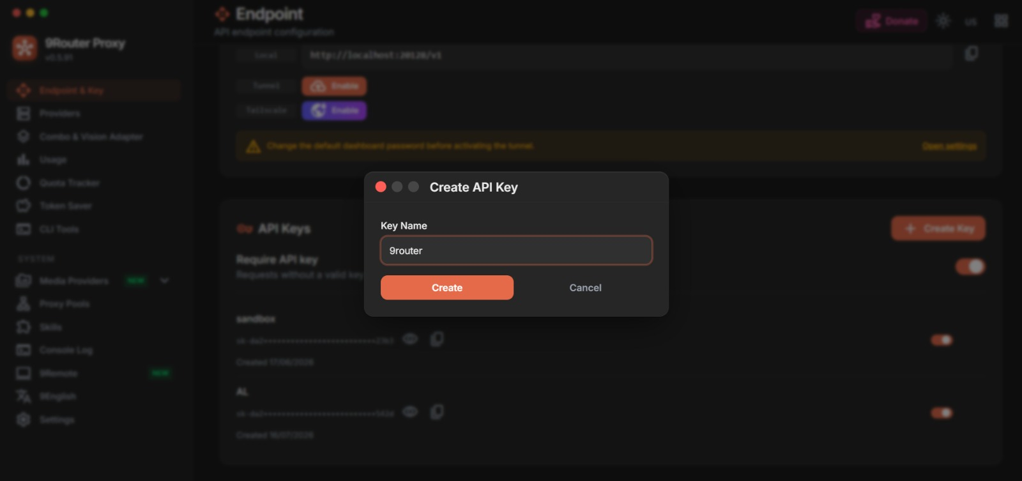
Gambar 9 - Pembuatan API Key 9Router di menu Endpoint & Key untuk Antigravity
Antigravity memerlukan API Key untuk terhubung ke 9Router.

1. Di dashboard 9Router, buka menu "Endpoint & Key"

2. Klik "+ Create API Key" atau "+ New"

3. Isi nama API Key (contoh: "Antigravity-Key")

4. Klik "Generate" atau "Create"

5. Copy API Key yang dihasilkan (string panjang)
Contoh: sk-da27a8dd47d3696cc-ukrjjx-626c23b3

⚠️ PENTING: Simpan API Key ini, akan digunakan di Langkah 7!

LANGKAH 7: SETUP ANTIGRAVITY DI CLI TOOLS (Dengan Model Selection)
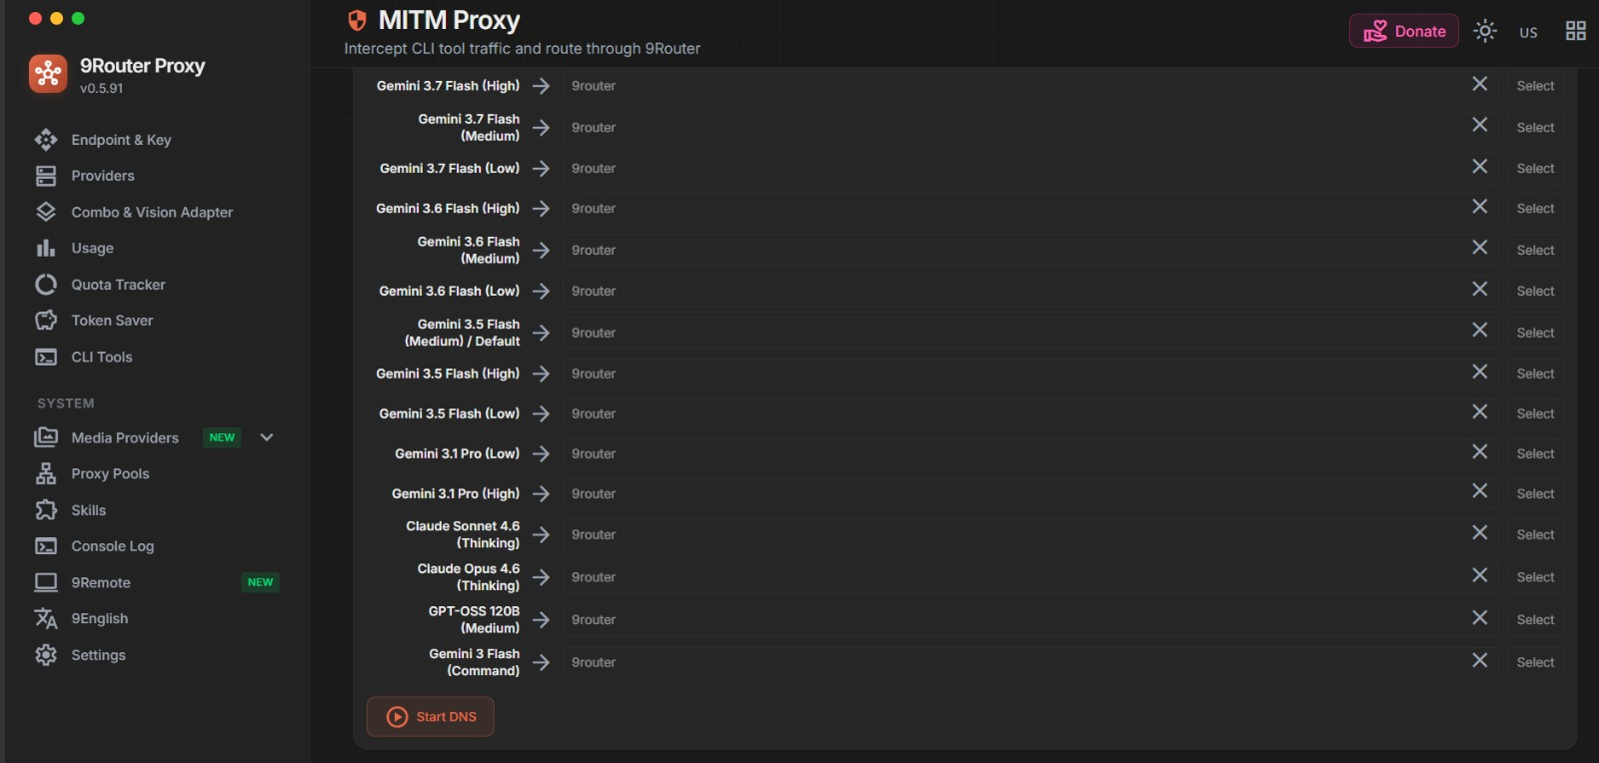
Gambar 10 - Setup Antigravity di CLI Tools: paste API Key dan pilih model (MITM Proxy)
Sekarang kita setup Antigravity di CLI Tools dengan memilih model yang ingin dipakai.

Step-by-Step:
1. Di dashboard 9Router, buka menu "CLI Tools"

2. Pilih "Antigravity" dari daftar tools yang tersedia

3. Paste API Key yang dibuat di Langkah 6
→ Tempel di field "API Key"
setelah itu klik start server
4. Klik antigravity lalu Pilih Model yang ingin digunakan:
OPSI A: Pilih SEMUA model
→ Klik checkbox "Select All" untuk pilih semua model

OPSI B: Pilih model tertentu saja
→ Centang (✓) model yang ingin dipakai
→ Contoh: Claude Sonnet, Claude Opus, Gemini 3.7, dll

5. Klik tombol "Select"
→ Ini untuk confirm model yang dipilih

6. Klik tombol "Start Server" (warna orange/merah)
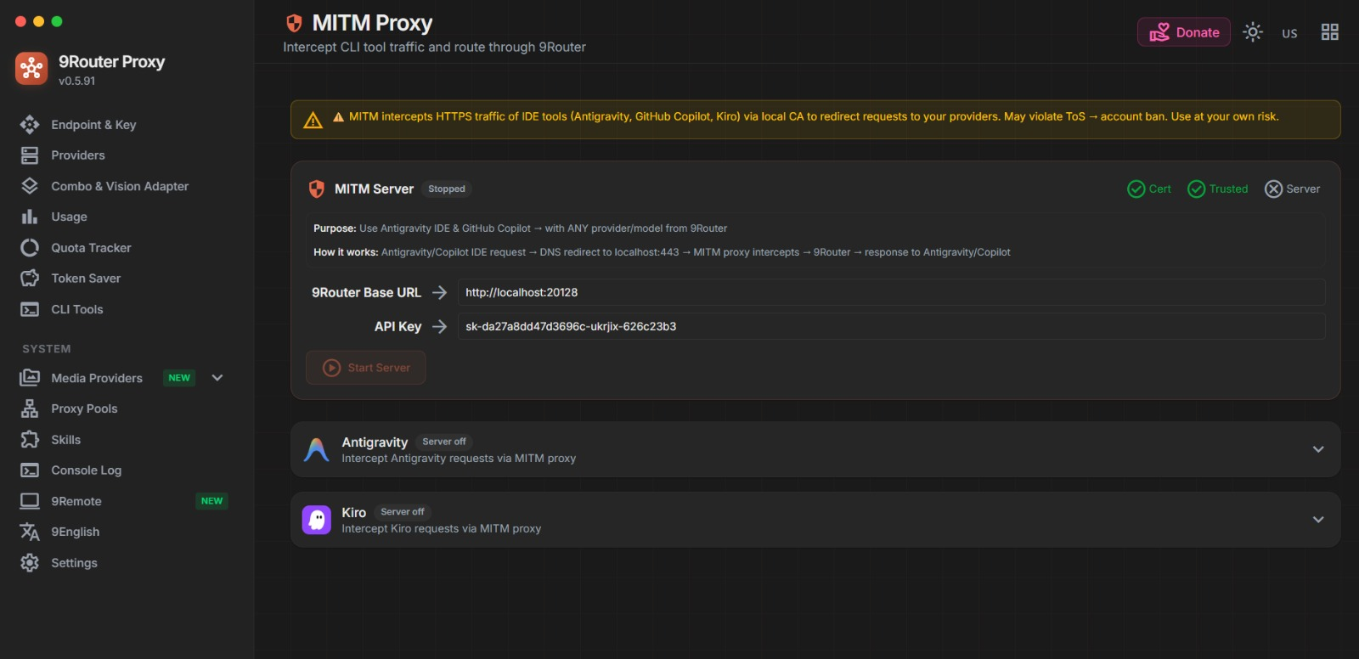
Gambar 11 - MITM Server Running setelah klik Start Server
→ MITM Server akan berubah dari "Stopped" menjadi "Running"

✅ Antigravity sekarang terhubung ke 9Router dengan model pilihan!

LANGKAH 8: PILIH COMBO DI ANTIGRAVITY SETTINGS
Setelah Antigravity sudah terhubung, sekarang kita pilih Combo yang dibuat.

1. Di Antigravity Editor, buka Settings (ikon Roda Gigi)

2. Cari "Model Selection", "AI Provider", atau "9Router Settings"

3. Pilih Combo yang dibuat: "OpenCode-AI"
→ Di dropdown atau selector, cari combo "OpenCode-AI"
→ Klik untuk pilih

4. Klik "Save" atau "Connect"

✅ SELESAI! Antigravity sudah siap dengan 9Router + OpenCode + Combo!

Sekarang kamu bisa mulai membuat website portfolio!

RINGKASAN KONFIGURASI LENGKAP
Langkah | Aksi
Langkah 0 | Install Node.js
Langkah 1 | npm install -g 9router
Langkah 2 | Jalankan: 9router → Pilih Web UI
Langkah 3 | Login dengan password: 123456
Langkah 3B | Ambil API Key dari OpenCode (https://opencode.ai)
Langkah 4 | Paste API Key OpenCode di "Providers" → Connect
Langkah 5 | Buat Combo "OpenCode-AI" di "Combo & Vision Adapter"
Langkah 6 | Buat API Key 9Router di "Endpoint & Key"
Langkah 7 | CLI Tools → Antigravity → Paste API Key → Pilih Model → Select → Start Server

✅ Setelah Langkah 7: Antigravity + 9Router + OpenCode sudah siap pakai!

Langkah 8: Pilih Combo di Antigravity Settings
Setelah semua setup selesai, baru kita pilih Combo "OpenCode-AI" di Antigravity Settings.

BAB 4: MEMBUAT MINI PROJECT - WEBSITE PORTFOLIO SISWA

Buatlah website portofolio kalian menggunakan antigravity dan buatlah sebagus mungkin
dan tambahkan di dalamnya project project yang sudah kalian buat selama belajar di sekolahan
BAB 5: PUBLIKASIKAN DENGAN VERCEL

Apa itu Vercel?
Platform cloud gratis untuk publikasi website
- Langsung baca dari GitHub repository
- Auto deploy setiap kali kamu push kode
- Dapatkan URL publik (nama.vercel.app)
- Website bisa diakses dari mana saja

Langkah 1: Upload ke GitHub
Di folder proyek, buka Terminal dan jalankan:
git init
git add .
git commit -m "Portfolio Website"
git branch -M main
git remote add origin https://github.com/USERNAME/portfolio-nama.git
git push -u origin main

Langkah 2: Deploy di Vercel
Buka https://vercel.com
- Login dengan akun GitHub
- Klik "Add New → Project"
- Pilih repository "portfolio-nama"
- Klik "Deploy"

Tunggu proses selesai → Akan ada animasi confetti & URL publik akan muncul

Langkah 3: Dapatkan URL Live
Contoh URL yang akan kamu dapat:
https://portfolio-nama-siswa.vercel.app

✅ Website kamu sudah LIVE! Bisa dibuka dari HP, laptop, komputer manapun!

